**МЧС РОССИИ**

ОБЕСПЕЧЕНИЕ ПОЖАРНОЙ БЕЗОПАСНОСТИ  
НА ОБЪЕКТАХ ОБРАЗОВАНИЯ

В помощь руководителю образовательного учреждения

г. Челябинск

2015 год

СОДЕРЖАНИЕ

Стр.

1. Общие положения 3
2. Проведение работы с детьми и обслуживающим персоналом

объектов образования по повышению уровня знаний в области пожарной 3 безопасности

1. Основные обязательные требования пожарной безопасности на 4 объектах образования
2. Проведение мероприятий по надзору на объектах образования ц

2

1. ОБЩИЕ ПОЛОЖЕНИЯ
   1. Настоящая памятка разработана в соответствии с Административным регламентом Министерства Российской Федерации по делам гражданской обороны, чрезвычайным ситуациям и ликвидации последствий стихийных бедствий по исполнению государственной функции по надзору за выполнением федеральными органами исполнительной власти, органами исполнительной власти субъектов Российской Федерации, органами местного самоуправления, организациями, а также должностными лицами и гражданами обязательных требований пожарной безопасности (приказ МЧС России от 28.06.2012 № 375 «Об утверждении Административного регламента Министерства Российской Федерации по делам гражданской обороны, чрезвычайным ситуациям и ликвидации последствий стихийных бедствий исполнения государственной функции по надзору за выполнением требований пожарной безопасности»), Федеральным законом Российской Федерации «О защите прав юридических лиц и индивидуальных предпринимателей при осуществлении государственного контроля (надзора) и муниципального контроля» (Федеральный Закон от
2. № 294-ФЗ), Правилами противопожарного режима в Российской

Федерации (Постановление Правительства Российской Федерации от 25.04.2012 № 390), Кодексом Российской Федерации об административных

правонарушениях (Федеральный Закон от 30.12.2001 № 195-ФЗ), Техническим регламентом о требованиях пожарной безопасности (Федеральный закон от

1. № 123-ФЗ),
   1. Настоящий документ не содержит норм права, носит рекомендательный и разъяснительный характер.
2. ПРОВЕДЕНИЕ РАБОТЫ С ДЕТЬМИ И ОБСЛУЖИВАЮЩИМ ПЕРСОНАЛОМ ОБЪЕКТОВ ОБРАЗОВАНИЯ ДЕТЕЙ ПО ПОВЫШЕНИЮ

УРОВНЯ ЗНАНИЙ В ОБЛАСТИ ПОЖАРНОЙ БЕЗОПАСНОСТИ.

С детьми и обслуживающим персоналом, в обязательном порядке следует:

* организовывать проведение инструктажей и занятий о мерах пожарной безопасности с детьми и обслуживающим персоналом объектов образования.
* в зависимости от возрастной категории, проводить занятия с детьми в соответствии с утверждёнными общеобразовательными стандартами в рамках предметов «Окружающий мир» и «Основы безопасности жизнедеятельности», а также в виде «Игровых занятий» по изучению правил противопожарного режима с использованием наглядной агитации, которая позволяет более понятно донести требования пожарной безопасности, правил поведения детей в случае обнаружения пожара, а также организованной их эвакуации в безопасные зоны, правил применения первичных средств пожаротушения (огнетушителей).

3

1. ОСНОВНЫЕ ОБЯЗАТЕЛЬНЫЕ ТРЕБОВАНИЯ ПОЖАРНОЙ БЕЗОПАСНОСТИ НА ОБЪЕКТАХ ОБРАЗОВАНИЯ

Обеспечение безопасности в соответствии с Правилами противопожарного режима в Российской Федерации:

Руководитель организации назначает лицо, ответственное за пожарную безопасность, которое обеспечивает соблюдение требований пожарной безопасности на объекте.

На объекте с массовым пребыванием людей (кроме жилых домов), а также на объекте с рабочими местами на этаже для 10-ти и более человек руководитель организации обеспечивает наличие планов эвакуации людей при пожаре.

Утвержденная руководителем объекта инструкция о мерах пожарной безопасности, в соответствии с разд ГХГ Правил противопожарного режима в РФ (на объект и для каждого пожаровзрывоопосного и пожароопасного производственного и складского помещения)



Организационный приказ о мероприятиях

по обеспечению пожарной безопасности

План мероприятий по предписаниям



Таблички с указанием номера телефона вызова пожарной охраны в каждом помещении

Планы (схемы) эвакуации и схемы оповещения схемы на стене помещения на этаже больше 10 чел

Инструкция о действиях персонала

в случае пожара (на стене - инструкция, утвержденная руководителем) на этаже более 50 чел.

На объекте с массовым пребыванием людей руководитель организации обеспечивает наличие инструкции о действиях персонала по эвакуации людей при пожаре, а также проведение не реже 1 раза в полугодие практических тренировок лиц, осуществляющих свою деятельность на объекте.

На объектах запрещается:

а) хранить и применять на чердаках, в подвалах и цокольных этажах легковоспламеняющиеся и горючие жидкости, порох, взрывчатые вещества, пиротехнические изделия, баллоны с горючими газами, товары в аэрозольной упаковке, целлулоид и другие пожаровзрывоопасные вещества и материалы, кроме случаев, предусмотренных иными нормативными документами по пожарной безопасности;

б) использовать чердаки, технические этажи, вентиляционные камеры и другие технические помещения для организации производственных участков, мастерских, а также для хранения продукции, оборудования, мебели и других предметов;

в) размещать в лифтовых холлах кладовые, киоски, ларьки и другие подобные строения;

г) устраивать в подвалах и цокольных этажах мастерские, а также размещать иные хозяйственные помещения, если нет самостоятельного выхода или выход из них не изолирован противопожарными преградами от общих лестничных клеток;

д) снимать предусмотренные проектной документацией двери эвакуационных выходов из поэтажных коридоров, холлов, фойе, тамбуров и

4

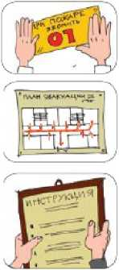

лестничных клеток, другие двери, препятствующие распространению опасных  
факторов пожара на путях эвакуации;

е) производить изменение объемно-планировочных решений и размещение  
инженерных коммуникаций и оборудования, в результате которых  
ограничивается доступ к огнетушителям, пожарным кранам и другим системам  
обеспечения пожарной безопасности или уменьшается зона действия  
автоматических систем противопожарной защиты (автоматической пожарной  
сигнализации, стационарной автоматической установки пожаротушения, системы  
дымоудаления, системы оповещения и управления эвакуацией);

ж) загромождать мебелью, оборудованием и другими предметами двери,  
люки на балконах и лоджиях, переходы в смежные секции и выходы на наружные  
эвакуационные лестницы, демонтировать межбалконные лестницы, заваривать и  
загромождать люки на балконах и лоджиях квартир;

з) проводить уборку помещений и стирку одежды с применением бензина,  
керосина и других легковоспламеняющихся и горючих жидкостей, а также  
производить отогревание замерзших труб паяльными лампами и другими  
способами с применением открытого огня;

и) остеклять балконы, лоджии и галереи, ведущие к незадымляемым  
лестничным клеткам;

к) устраивать в лестничных клетках и поэтажных коридорах кладовые и  
другие подсобные помещения, а также хранить под лестничными маршами и на  
лестничных площадках вещи, мебель и другие горючие материалы;

м) устанавливать в лестничных клетках внешние блоки кондиционеров.

30. Руководитель организации при проведении мероприятий с массовым  
пребыванием людей (дискотеки, торжества, представления и др.) обеспечивает:

а) осмотр помещений перед началом мероприятий в целях определения их  
готовности в части соблюдения мер пожарной безопасности;

б) дежурство ответственных лиц на сцене и в зальных помещениях.

При проведении мероприятий с массовым пребыванием людей в зданиях со  
сгораемыми перекрытиями допускается использовать только помещения,  
расположенные на 1-м и 2-м этажах.

В помещениях без электрического освещения мероприятия с массовым  
участием людей проводятся только в светлое время суток.

На мероприятиях могут применяться электрические гирлянды и  
иллюминация, имеющие соответствующий сертификат соответствия.

При обнаружении неисправности в иллюминации или гирляндах (нагрев  
проводов, мигание лампочек, искрение и др.) они должны быть немедленно

обесточены Проведение огневых работ без

При проведении мероприятий с массовым  
пребыванием людей в помещениях запрещается:

а) применять пиротехнические изделия, дуговые  
прожекторы и свечи;

в) проводить перед началом или во время  
представлений огневые, покрасочные и другие  
пожароопасные и пожаровзрывоопасные работы;

оформления соответствующего  
наряда-до гтуска

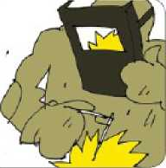

5

г) уменьшать ширину проходов между рядами и устанавливать в проходах дополнительные кресла, стулья и др.;

д) полностью гасить свет в помещении во время спектаклей или представлений;

е) допускать нарушения установленных норм заполнения помещений людьми.

При эксплуатации эвакуационных путей и выходов руководитель организации обеспечивает соблюдение проектных решений и требований нормативных документов по пожарной безопасности (в том числе по освещенности, количеству, размерам и объемно-планировочным решениям эвакуационных путей и выходов, а также по наличию на путях эвакуации знаков пожарной безопасности).

Запоры на дверях эвакуационных выходов должны обеспечивать возможность их свободного открывания изнутри без ключа.

Руководителем организации, на объекте которой возник пожар, обеспечивается доступ пожарным подразделениям в закрытые помещения для целей локализации и тушения пожара.

При эксплуатации эвакуационных путей, эвакуационных и аварийных выходов запрещается:

а) устраивать пороги на путях эвакуации (за исключением порогов в дверных проемах), раздвижные и подъемно-опускные двери и ворота, вращающиеся двери и турникеты, а также другие устройства, препятствующие свободной эвакуации людей;

б) загромождать эвакуационные пути и выходы (в том числе проходы, коридоры, тамбуры, галереи, лифтовые холлы, лестничные площадки, марши лестниц, двери, эвакуационные люки) различными материалами, изделиями, оборудованием, производственными отходами, мусором и другими предметами, а также блокировать двери эвакуационных выходов;

в) устраивать в тамбурах выходов (за исключением квартир и индивидуальных жилых домов) сушилки и вешалки для одежды, гардеробы, а также хранить (в том числе временно) инвентарь и материалы;

г) фиксировать самозакрывающиеся двери лестничных клеток, коридоров, холлов и тамбуров в открытом положении (если для этих целей не используются устройства, автоматически срабатывающие при пожаре), а также снимать их;

д) закрывать жалюзи или остеклять переходы воздушных зон в незадымляемых лестничных клетках;

е) заменять армированное стекло обычным в остеклении дверей и фрамуг.

На объектах с массовым пребыванием людей руководитель организации

обеспечивает наличие исправных электрических фонарей из расчета 1 фонарь на 50 человек.

Ковры, ковровые дорожки и другие покрытия полов на объектах с массовым пребыванием людей и на путях эвакуации должны надежно крепиться к полу.

Запрещается оставлять по окончании рабочего времени не обесточенными электроустановки и бытовые электроприборы в помещениях, в которых отсутствует дежурный персонал, за исключением дежурного освещения, систем противопожарной защиты, а также других электроустановок и

6

электротехнических приборов, если это обусловлено их функциональным  
назначением и (или) предусмотрено требованиями инструкции по эксплуатации.

Запрещается:

а) эксплуатировать электропровода и кабели с видимыми нарушениями  
изоляции;

б) пользоваться розетками, рубильниками, другими электроустановочными  
изделиями с повреждениями;

в) обертывать электролампы и светильники бумагой, тканью и другими  
горючими материалами, а также эксплуатировать светильники со снятыми  
колпаками (рассеивателями), предусмотренными конструкцией светильника;

г) пользоваться электроутюгами, электроплитками, электрочайниками и  
другими электронагревательными приборами, не имеющими устройств тепловой  
защиты, а также при отсутствии или неисправности терморегуляторов,  
предусмотренных конструкцией;

д) применять нестандартные (самодельные) электронагревательные  
приборы;

е) оставлять без присмотра включенными в электрическую сеть  
электронагревательные приборы, а также другие бытовые электроприборы, в том  
числе находящиеся в режиме ожидания, за исключением электроприборов,  
которые могут и (или) должны находиться в круглосуточном режиме работы в  
соответствии с инструкцией завода-изготовителя;

ж) размещать (складировать) в электрощитовых (у электрощитов), у  
электродвигателей и пусковой аппаратуры горючие (в том числе  
легковоспламеняющиеся) вещества и материалы;

з) использовать временную электропроводку,  
питания электроприборов, не предназначенных для  
других временных работ.

Руководитель организации обеспечивает  
исправное состояние знаков пожарной безопасности,  
в том числе обозначающих пути эвакуации и  
эвакуационные выходы.

Эвакуационное освещение должно включаться  
автоматически при прекращении электропитания  
рабочего освещения.

В зрительных, демонстрационных и

выставочных залах знаки пожарной безопасности с автономным питанием и от  
электросети могут включаться только на время проведения мероприятий с  
пребыванием людей.

Запрещается стоянка автотранспорта на крышках колодцев пожарных гидрантов.

Руководитель организации обеспечивает укомплектованность пожарных кранов внутреннего противопожарного водопровода пожарными рукавами, ручными пожарными стволами и вентилями, организует перекатку пожарных рукавов (не реже 1 раза в год).

Пожарный рукав должен быть присоединен к пожарному крану и пожарному стволу.

а также удлинители для проведения аварийных и

Светоуказатели «Выход»

над эвакуационными выходами

**7 /** Т?

7

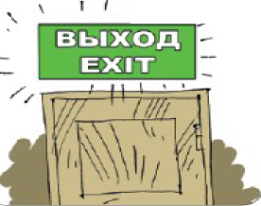

Пожарные шкафы крепятся к стене, при этом обеспечивается полное  
открывание дверец шкафов не менее чем на 90 градусов.

Руководитель организации обеспечивает исправное состояние систем и  
средств противопожарной защиты объекта (автоматических установок  
пожаротушения и сигнализации, установок систем противодымной защиты,  
системы оповещения людей о пожаре, средств пожарной сигнализации, систем  
противопожарного водоснабжения, противопожарных дверей, противопожарных  
и дымовых клапанов, защитных устройств в противопожарных преградах) и  
организует не реже 1 раза в квартал проведение проверки работоспособности  
указанных систем и средств противопожарной защиты объекта с оформлением  
соответствующего акта проверки.

При монтаже, ремонте и обслуживании средств обеспечения пожарной  
безопасности зданий и сооружений должны соблюдаться проектные решения,  
требования нормативных документов по пожарной безопасности и (или)  
специальных технических условий.

На объекте должна храниться исполнительная документация на установки и  
системы противопожарной защиты объекта.

Обеспечение пожарной безопасности в соответствии с Федеральным  
законом от 22 июля 2008 г. № 123-ФЗ "Технический регламент о

требованиях пожарной безопасности":

Эксплуатация электроприборов и  
электрооборудования должна

соответствовать требованиям Правил  
устройства электроустановок.

Здания образовательных учреждений  
должны быть оборудованы системой

автоматической пожарной сигнализации и оповещения людей о пожаре в  
соответствии с требованиями Свода правил СП 5.13130.2009 «Системы

Установки пожарной сигнализации и  
пожаротушения автоматические. Нормы и  
правила проектирования» (утвержден и  
введен в действие приказом МЧС России от  
25 марта 2009 г. № 175) и СП 3.13130.2009  
«Системы противопожарной защиты. Система  
оповещения и управления эвакуацией людей  
при пожаре. Требования пожарной  
безопасности» (утвержден и введен в

действие приказом МЧС России от 25 марта 2009 г. № 173). Неукомплектованность, нерабочее состояние

г 1 Г Г / внутреннего и наружного противопожарного

Учреждения образования должны быть оборудованы  
внутренним противопожарным водопроводом в  
соответствии с требованиями Свода правил СП  
10.13130.2009 «Системы противопожарной защиты.

Внутренний противопожарный водопровод. Требования  
пожарной безопасности» (утвержден и введен в действие  
приказом МЧС России от 25 марта 2009 г. № 180).

водопроводов

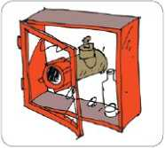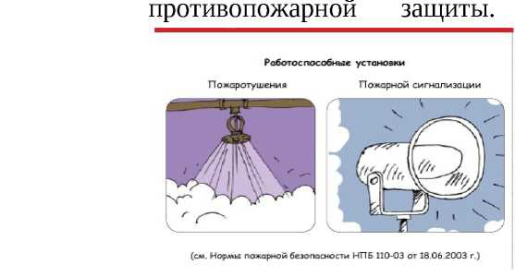

Нарушение требовании Правил при Нарушение при пользовании эксплуатации электрооборудования электробытовыми

и электросетей приборами

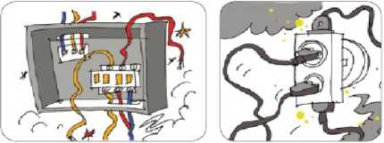

8

Эвакуационные пути в зданиях, сооружениях и строениях и выходы из зданий, сооружений и строений должны обеспечивать безопасную эвакуацию людей.

В проемах эвакуационных выходов запрещается устанавливать раздвижные и подъемно-опускные двери, вращающиеся двери, турникеты и ^д^ги^т^едметыщт^епятств^юи^и^вободном^т^оход^поде^^^^^^^^^^^

Выходов на лестницы,  
лестничные площадки,  
лифтовые холлы

Загромождение дверей,  
переходов в смежные секции

Загромождение проходов

Загромождение торговых и  
складских помещений

Двери эвакуационных выходов и другие двери на путях эвакуации должны открываться по направлению выхода из здания.

Двери эвакуационных выходов из поэтажных коридоров, холлов, фойе, вестибюлей и лестничных клеток не должны иметь запоров, препятствующих их свободному открыванию изнутри без ключа. В зданиях высотой более 15 м указанные двери, кроме квартирных, должны быть глухими или с армированным стеклом.

Отсутствие освещенности  
на путях эвакуации

Препятствие для свободного  
открывания дверей на путях  
эвакуации

Складирование вещей на  
лестничных клетках, поэтажных  
коридорах, под лестницей

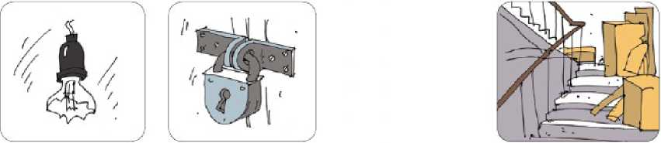

Лестничные клетки, как правило, должны иметь двери с приспособлением для самозакрывания и с уплотнением в притворах.

Каждый этаж здания должен иметь не менее 2 эвакуационных выходов.

Руководитель организации обеспечивает объект огнетушителями по нормам, установленным Правилами противопожарного режима в Российской Федерации.

Требования к определению необходимого количества  
первичных средств пожаротушения

При определении видов и количества первичных средств пожаротушения следует учитывать физико-химические и пожароопасные свойства горючих веществ, их отношение к огнетушащим веществам, а также площадь производственных помещений, открытых площадок и установок.

9

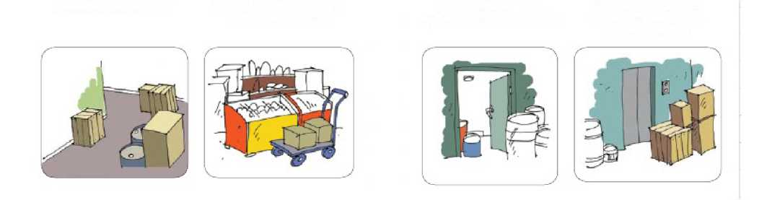

Комплектование технологического оборудования огнетушителями осуществляется согласно требованиям технических условий (паспортов) на это оборудование или соответствующим правилам пожарной безопасности.

Комплектование импортного оборудования огнетушителями производится согласно условиям договора на его поставку.

Выбор типа и расчет необходимого количества огнетушителей в защищаемом помещении или на объекте следует производить в зависимости от их огнетушащей способности, предельной площади, а также класса пожара горючих веществ и материалов.

Нормы оснащения помещений ручными огнетушителями

Для общественных зданий с защищаемой площадью до : 800 кв.метров для тушения пожара класса А требуется:

: - 4 пенных или водных огнетушителя вместимостью 10 литров,

8 порошковых огнетушителей вместимостью 2 литра, либо 4 порошковых огнетушителя вместимостью 5 литров, либо : 2 порошковых огнетушителя вместимостью 10 литров, либо

' ; 4 углекислотных огнетушителя вместимостью 5 литров.

Нормы оснащения помещений передвижными огнетушителями

Для категории помещения В с предельной защищаемой площадью до 500 кв.метров для тушения класса пожара А необходим 1 воздушнопенный огнетушитель вместимостью 100 литров, либо 1 комбинированный огнетушитель (пена, порошок) вместимостью 100 литров, либо 1 порошковый огнетушитель вместимостью 100 литров, либо 3 углекислотных огнетушителя вместимостью 80 литров.

Первичные средства пожаротушения должны иметь соответствующие сертификаты.

При обнаружении пожара или признаков горения в здании, помещении (задымление, запах гари, повышение температуры воздуха и др.) необходимо:

а) немедленно сообщить об этом по телефону в пожарную охрану (при этом необходимо назвать адрес объекта, место возникновения пожара, а также сообщить свою фамилию);

б) принять посильные меры по эвакуации людей и тушению пожара.

**ПРАВИЛА ПОВЕДЕНИЯ ПРИ ПОЖАРЕ В ОБРАЗОВАТЕЛЬНОМ УЧРЕЖДЕНИИ**

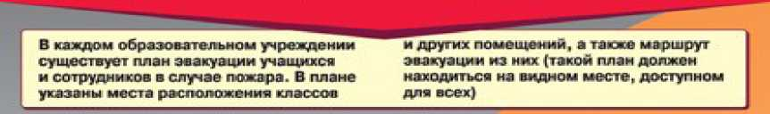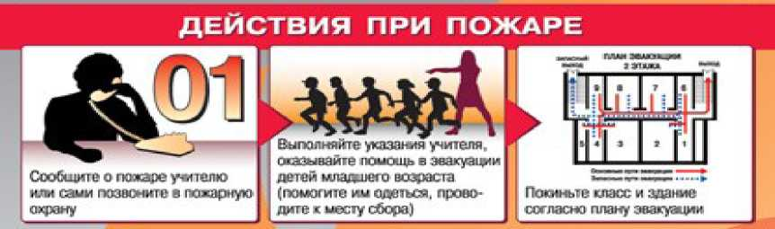

10

1. ПРОВЕДЕНИЕ МЕРОПРИЯТИЙ ПО НАДЗОРУ НА ОБЪЕКТАХ

ОБРАЗОВАНИЯ

Поведение мероприятий по надзору на объектах образования осуществляется в соответствии с Федеральным законом Российской Федерации от 26.12.2008 № 294-ФЗ «О защите прав юридических лиц и индивидуальных предпринимателей при осуществлении государственного контроля (надзора) и муниципального контроля» и приказом МЧС России от 28.06.2012 № 375 "Об утверждении Административного регламента Министерства Российской Федерации по делам гражданской обороны, чрезвычайным ситуациям и ликвидации последствий стихийных бедствий исполнения государственной функции по надзору за выполнением требований пожарной безопасности".

По результатам проверки руководителю:

1. вручается предписание по устранению нарушений с указанием сроков их устранения;
2. он обязан принять меры по устранению выявленных нарушений, их предупреждению, предотвращению возможного причинения вреда жизни и здоровью людей.

По результатам проверки

и оформляется

составляется акт проверки Выписывается предписание

протокол об административном

I р п н он а р у и.

определение об административном

расследовании (для сбора доказательств)

Срок устранения выявленных нарушений устанавливается государственным

инспектором по пожарному надзору с учетом характера выявленного нарушения, но не более 3-4 месяцев.

За выявленные нарушения руководитель объекта привлекается к административной ответственности.

Меры воздействия, предусмотренные Кодексом РФ об Административных правонарушениях.

ОСНОВНЫЕ ПОНЯТИЯ

Проверяющий - должностное лицо ГПН, осуществляющее на  
основании распоряжения начальника (заместителя) органа ГПН  
проверку объекта защиты.

Проверяемый - объект защиты, организация, руководитель объекта  
защиты, лица, ведущие деятельность на объекте защиты.

«Нарушители» - лица, в отношении которых возбуждено дело об  
административном правонарушении.

«Виновные» - проверяемые, действия (бездействие) которых  
привело к нарушениям требований пожарной безопасности,  
отмеченных в акте проверки, и привлеченные к административной  
ответственности.

Заинтересованное лицо - гражданин или организация, в отношении  
которого подготовлены документы в ходе или в результате  
проверки

**АДМИНИСТРАТИВНАЯ**

**ОТВЕТСТВЕННОСТЬ**

11



Статья 19.5. Невыполнение в срок законного предписания (постановления, представления, решения) органа (должностного лица), осуществляющего государственный надзор (контроль).

ч. 13. Невыполнение в установленный срок законного предписания органа, осуществляющего государственный пожарный надзор, на объектах защиты, на которых осуществляется деятельность в сфере здравоохранения, образования и социального обслуживания, -

влечет наложение административного штрафа на граждан в размере от двух тысяч до трех тысяч рублей; на должностных лиц - от пяти тысяч до шести тысяч рублей или дисквалификацию на срок до трех лет; на юридических лиц - от девяноста тысяч до ста тысяч рублей.

(часть 13 введена Федеральным законом от 03.06.2011 №120-<РЗ)

Часть 12 статья 19.5. КоАП: Невыполнение в установленный Часть 13 статья 19.5. КоАП: Невыполнение в установленный

срок законного предписания ГПН срок законного предписания ГТТН на объектах здравоохранения,

образования и социального обслуживания

[ АДМИНИСТРАТИВНЫЙ ШТРАФ~^)

* на граждан 1 МО • 2 000 руО
* на должностных лиц 3 000 - 4 000 руО..
* на юридических лиц 70 000 - 80 000 руб.;

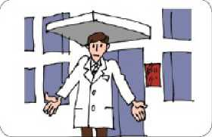

[ АДМИНИСТРАТИВНЫЙ ШТРАФ ]

«на граждан 2 000 - 3 000 руб;

•та должностных лиц 5 000 - 6000 руб. или дисквалификацию до 3 лет,

•на юридичешк лиц 90 000 - ИЮ 000 руб.:

ч.14. Повторное совершение административного правонарушения, предусмотренного частью 12 или 13 настоящей статьи, -

влечет наложение административного штрафа на граждан в размере от четырех тысяч до пяти тысяч рублей; на должностных лиц - от пятнадцати тысяч до двадцати тысяч рублей или дисквалификацию на срок до трех лет; на юридических лиц - от ста пятидесяти тысяч до двухсот тысяч рублей.

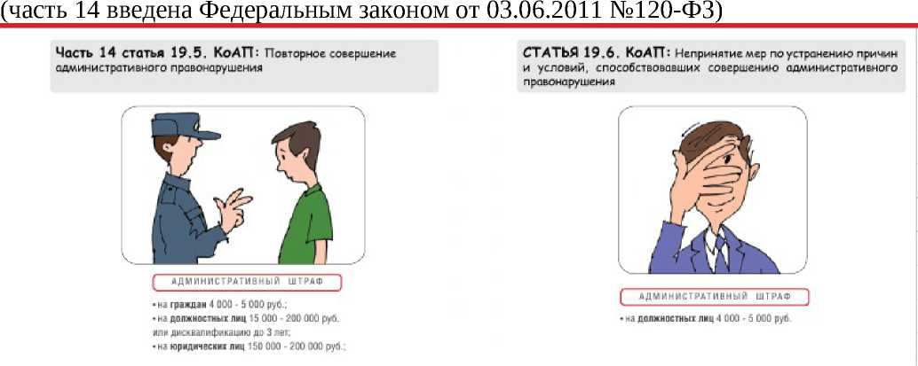

Статья 20.4. Нарушение требований пожарной безопасности (в ред. Федерального закона от 03.06.2011 № 120-ФЗ)

1. Нарушение требований пожарной безопасности, за исключением случаев, предусмотренных статьями 8.32, 11.16 настоящего Кодекса и частями 3-8 настоящей статьи, -

12

влечет предупреждение или наложение административного штрафа на граждан в размере от одной тысячи до одной тысячи пятисот рублей; на должностных лиц - от шести тысяч до пятнадцати тысяч рублей; на юридических лиц - от ста пятидесяти тысяч до двухсот тысяч рублей.

1. Те же действия, совершенные в условиях особого противопожарного режима, -

влекут наложение административного штрафа на граждан в размере от двух тысяч до четырех тысяч рублей; на должностных лиц - от пятнадцати тысяч до тридцати тысяч рублей; на юридических лиц - от четырехсот тысяч до пятисот тысяч рублей.

Часть 1 статьи 20.4. КоАП: Нарушение требований пожарной безопасности, за исключением лесов, на транспорте и частей 3 - В настоящей статьи

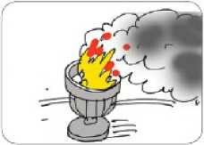

[ АДМИНИСТРАТИВНЫЙ ШТРАФ ]

* на граждан 1 000 1 500 руО.
* на должностных лиц 6 000 - 15 000 руб.:
* на юридических лид ISO 000 - 200 000 руб.;

Чость2 статьи 20.4. КоАП: Те же действия, совершенные в условиях особого противопожарного режима

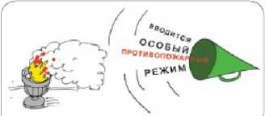

ч.

( АДМИНИСТРАТИВНЫЙ ШТРАФ ]

* на граждан 2 000 <1000 руб.;
* на должностных лнц 15 000 30 000 руб..
* на юридических ниц 400 000 500 000 руб ;

1. Нарушение требований пожарной безопасности к внутреннему противопожарному водоснабжению, электроустановкам зданий, сооружений и строений, электротехнической продукции или первичным средствам пожаротушения либо требований пожарной безопасности об обеспечении зданий, сооружений и строений первичными средствами пожаротушения, -

влечет наложение административного штрафа на граждан в размере от двух тысяч до трех тысяч рублей; на должностных лиц - от шести тысяч до пятнадцати тысяч рублей; на лиц, осуществляющих предпринимательскую деятельность без образования юридического лица, - от двадцати тысяч до тридцати тысяч рублей; на юридических лиц - от ста пятидесяти тысяч до двухсот тысяч рублей.

Часть 3 статьи 20.4. КоАП: Нарушение требований пожарной безопасности к

внутреннему электроустановкам электротехнической

противопожарному зданий, сооружений продукции

водоснабжению и строений

средствам

пожаротушения

к обеспечению зданий, сооружений,  
строений первичными средствами  
пожаротушения

[ АДМИНИСТРАТИВНЫЙ ШТРАФ ]

* на г (халдам 2 000 - 3 00 руО. • на индивидуальных предпринимателе»! 20 000 30 000 руО.
* на должностных лнц б ООО - 15 000 руб.; «на юридических лиц 150 000 - 200 000 руб.;

1. Нарушение требований пожарной безопасности к эвакуационным путям, эвакуационным и аварийным выходам либо системам автоматического пожаротушения и системам пожарной сигнализации, системам оповещения людей о пожаре и управления эвакуацией людей в зданиях, сооружениях и строениях или системам противодымной защиты зданий, сооружений и строений, -

13

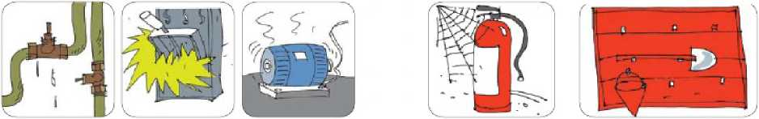

влечет наложение административного штрафа на граждан в размере от трех тысяч до четырех тысяч рублей; на должностных лиц - от пятнадцати тысяч до двадцати тысяч рублей; на юридических лиц - от ста пятидесяти тысяч до двухсот тысяч рублей.

Часть 4 статьи 20.4. КоЛТТ: Нарушение требований пожарной безопасности к

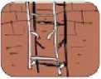

эвакуационным путям

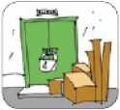

эвакуационным и аварийным выходам

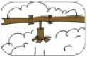

системам

автоматического

пожаротушения

[ АДМИНИСТРАТИВНЫЙ

* на граждан 3 000 - 4 00 р*уО..
* на должностных лиц 15 000 - 20 000 руА.:

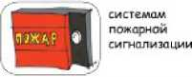

ШТРАФ J

* на индивиду азьньи предпринимателе*

30 000 - 40 OQOpyfl.;

* на юридичесип лиц 150 000 • 200 000 руС;

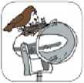

системам оповещения людей о пожаре и управления эвакуацией лю­дей в зданиях сооружениях и строениях

Части 5 статья 21.4. КоАП:

Повторное совершение административного правонарушении

* на граждан 4 000 S СО руо
* на должностных лиц 20 000 30 000 руА..
* на предложим лелей 40000 - 60 000 ДО.; или административное приостановление деятельности на срок до 90 суток

• нг юридических лиц 200 000 400 000 руО.; k vi и администратизное приостановление деятельности на срок до 90 суток

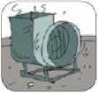

системам л ротиводымиой защиты зданий

1. Повторное совершение административного правонарушения,

предусмотренного частью 3 или 4 настоящей статьи, -

влечет наложение административного штрафа на граждан в размере от четырех тысяч до пяти тысяч рублей; на должностных лиц - от двадцати тысяч до тридцати тысяч рублей; на юридических лиц - от двухсот тысяч до четырехсот тысяч рублей или административное приостановление деятельности на срок до девяноста суток.

1. Нарушение требований пожарной безопасности, повлекшее

возникновение пожара и уничтожение или повреждение чужого имущества либо причинение легкого или средней тяжести вреда здоровью человека, -

влечет наложение административного штрафа на граждан в размере от четырех тысяч до пяти тысяч рублей; на должностных лиц - от сорока тысяч до пятидесяти тысяч рублей; на юридических лиц - от трехсот пятидесяти тысяч до четырехсот тысяч рублей.

6.1. Нарушение требований пожарной безопасности, повлекшее возникновение пожара и причинение тяжкого вреда здоровью человека или смерть человека, -

влечет наложение административного штрафа на юридических лиц в размере от шестисот тысяч до одного миллиона рублей или административное приостановление деятельности на срок до девяноста суток.

(часть 6.1. введена Федеральным законом от 01.12.2012 №212-ФЗ)

1. Неисполнение производителем (поставщиком) обязанности по включению в техническую документацию на вещества, материалы, изделия и оборудование информации о показателях пожарной опасности этих веществ, материалов, изделий и оборудования или информации о мерах пожарной безопасности при обращении с ними, если предоставление такой информации обязательно, -

влечет наложение административного штрафа на должностных лиц - от пятнадцати тысяч до двадцати тысяч рублей; на юридических лиц - от девяноста тысяч до ста тысяч рублей.

14

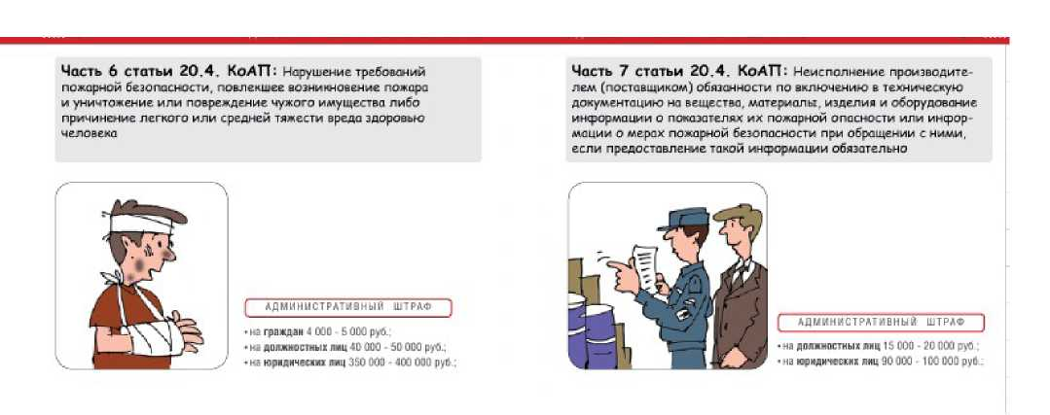

1. Нарушение требований пожарной безопасности об обеспечении проходов, проездов и подъездов к зданиям, сооружениям и строениям, -

влечет наложение административного штрафа на граждан в размере от одной тысячи пятисот до двух тысяч рублей; на должностных лиц - от семи тысяч до десяти тысяч рублей; на юридических лиц - от ста двадцати тысяч до ста пятидесяти тысяч рублей.

В соответствии со ст. 219 ч. 3 Уголовного кодекса Российской Федерации нарушение требований пожарной безопасности, совершённое лицом, на котором лежала обязанность по их соблюдению, повлекшее по неосторожности смерть двух или более лиц наказывается принудительными работами на срок до пяти лет лишения права занимать определённые должности или заниматься определённой деятельностью на срок до трёх лет или без такового либо лишением свободы на срок до семи лет с лишением права занимать определённые должности или заниматься определённой деятельностью на срок до трёх лет или без такового.

15